面试题：

WEB

1.  
请你谈谈网站是如何进行访问的！

1. 输入一个域名；回车
2. 检查本机的C:\Windows\System32\drivers\etc\hosts配置文件下有没有这个域名映射；
   1. 有：直接返回对应的ip地址，这个地址中，有我们需要访问的web程序，可以直接访问
   2. 127.0.0.1 www.qinjiang.com
   3. 没有：去DNS服务器找，找到的话就返回，找不到就返回找不到；  
      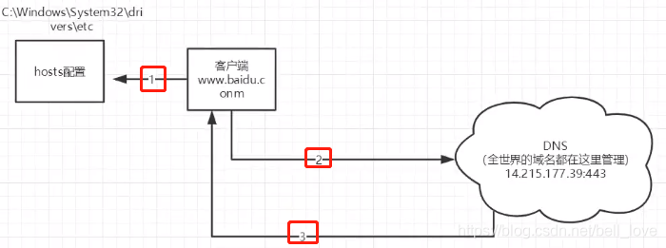

1.

JAVA四大特性：

封装，继承，抽象，多态

封装：把对象的属性和方法封装成一个整体，并且加上权限符例如public private protected,控制外部对此对象的访问，让外部调用它的方法的时候不需要知道具体过程

继承：就是extension，父类提供继承信息，子类会得到父类的继承信息。继承让变化中的软件系统有了一定的延续性，同时继承也是封装程序中可变因素的重要手段。

抽象：就是把现实生活中的对象，抽象为类。 将一类对象的共同特征总结出来构造类的过程，包括数据抽象和行为抽象两方面，分别对应于类的属性和方法。抽象只关注对象有哪些属性和行为，并不关注这些行为的细节是什么。

比如说一个人构建的时候就可以抽象成性别身高啥的。

多态：**多态**：指允许不同子类型的对象对同一消息作出不同的响应 //具体看leetcode概念

比如狗和猫都继承了动物，动物有个方法叫做叫，狗重写了叫，变成汪汪，猫重写了叫变成喵喵，他们在运行之前都被看作animal,但是call了叫这个方法以后有了不同的反应。

编译时多态:dog x=new dog()

x.bark(). 编译的时候我们就知道是狗的bark

运行时多态： animal x=new dog()

x.bark(). 运行的时候如果狗有bark，animal有bark,那么狗的bark

1

JDK JRE JVM ：JDK Java Development Kit 提供开发环境和运行环境，JRE Java Runtime Environment ，提供了运行环境

jvm就是虚拟机，java实现跨平台的核心部分，java程序会被编译成.class文件，可以在虚拟机上运行，而不依赖机器的操作系统，

具体来说 JDK 其实包含了 JRE，同时还包含了编译 Java 源码的编译器 Javac，还包含了很多 Java 程序调试和分析的工具。如果你需要运行 Java 程序，只需安装 JRE 就可以了，如果你需要编写 Java 程序，需要安装 JDK。

JRE包含JVM

2

==：基本类型值相等，引用类型比较引用源

equals 冲够了String和Integer的==,变为值相等

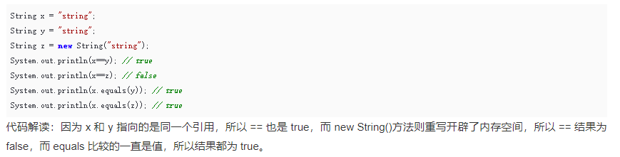

3

两个对象equals相等，则它们的hashcode必须相等，反之则不一定。

两个对象==相等，则它们的hashcode必须相等，反之则不一定。【==相等，则equals必然相等】

所以总的来说，只要按照规定，则有：

两个对象equals相等，则它们的hashcode必须相等，反之则不一定。

4.final

final修饰的类叫最终类，不能被继承

final修饰的方法不能重写 //override，重写 ，overload 重载，一个类里面，构造器。

final修饰的变量叫常量，初始化以后不能改动

5.  Java 中的 Math. round(-1. 5) 等于多少？

等于 -1，因为在数轴上取值时，中间值（0.5）向右取整，所以正 0.5 是往上取整，负 0.5 是直接舍弃。

6. String 属于基础的数据类型吗？

String 不属于基础类型，基础类型有 8 种：byte、boolean、char、double， float、int、long、short、而 String 属于对象。

7. java 中操作字符串都有哪些类？它们之间有什么区别？

操作字符串的类有：String、StringBuffer、StringBuilder。

String 和 StringBuffer、StringBuilder 的区别在于 String 声明的是不可变的对象，每次操作都会生成新的 String 对象，然后将指针指向新的 String 对象，而 StringBuffer、StringBuilder 可以在原有对象的基础上进行操作，所以在经常改变字符串内容的情况下最好不要使用 String。

StringBuffer 和 StringBuilder 最大的区别在于，StringBuffer 是线程安全的，而 StringBuilder 是非线程安全的，但 StringBuilder 的性能却高于 StringBuffer，所以在单线程环境下推荐使用 StringBuilder，多线程环境下推荐使用 StringBuffer。

8. String str="i"与 String str=new String("i")一样吗？

不一样，因为内存的分配方式不一样。String str="i"的方式，java 虚拟机会将其分配到常量池中；而 String str=new String("i") 则会被分到堆内存中。

Java内存分配主要包括以下几个区域

1. 寄存器：我们在程序中无法控制

2. 栈：存放基本类型的数据和对象的引用，但对象本身不存放在栈中，而是存放在堆中

**3. 堆：存放用new产生的数据**

4. 静态域：存放在对象中用static定义的静态成员

**5. 常量池：存放常量**

6. 非RAM(随机存取存储器)存储：硬盘等永久存储空间

9.反转字符串

使用StringBuffer或StringBuilder的reverse

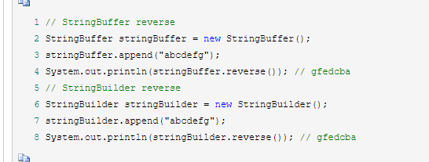

10. String 类的常用方法都有那些？

* indexOf()：返回指定字符的索引。
* charAt()：返回指定索引处的字符。
* replace()：字符串替换。
* trim()：去除字符串两端空白。
* split()：分割字符串，返回一个分割后的字符串数组。
* getBytes()：返回字符串的 byte 类型数组。
* length()：返回字符串长度。
* toLowerCase()：将字符串转成小写字母。
* toUpperCase()：将字符串转成大写字符。
* substring()：截取字符串。
* equals()：字符串比较。

11.抽象类一定要有抽象方法吗

不需要

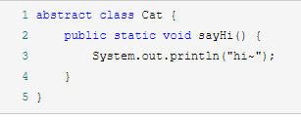

12.那么普通类和抽象类区别在哪

普通类不能包含抽象方法，抽象类可以

普通类可以直接实例化，抽象类不能直接实例化出一个对象，而要继承他，通过它的子类使用多态

//注意两个都能有构造器

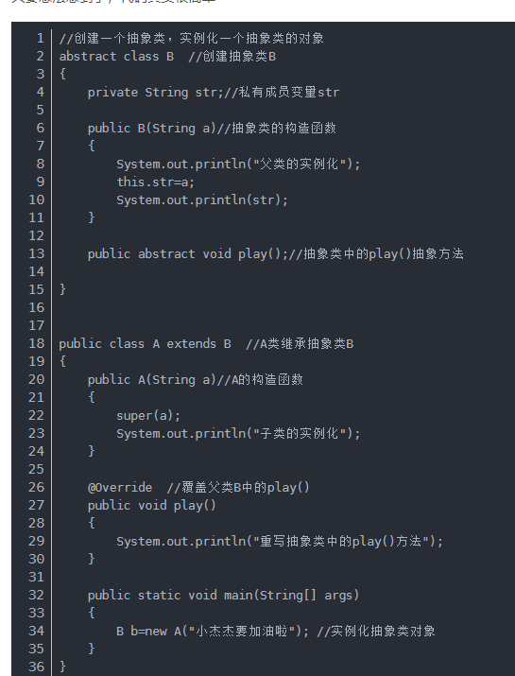

13. 抽象类能使用 final 修饰吗？

不能，定义抽象类就是让其他类继承的，如果定义为 final 该类就不能被继承，这样彼此就会产生矛盾，所以 final 不能修饰抽象类，如下图所示，编辑器也会提示错误信息：

14. 接口和抽象类有什么区别？

实现：抽象类的子类使用 extends 来继承；接口必须使用 implements 来实现接口。

构造函数：抽象类可以有构造函数；接口不能有。

main 方法：抽象类可以有 main 方法，并且我们能运行它；接口不能有 main 方法。

实现数量：类可以实现很多个接口；但是只能继承一个抽象类。

访问修饰符：接口中的方法默认使用 public 修饰；抽象类中的方法可以是任意访问修饰符。

15. java 中 IO 流分为几种？

按功能来分：输入流（input）、输出流（output）。

按类型来分：字节流和字符流。

字节流和字符流的区别是：字节流按 8 位传输以字节为单位输入输出数据，字符流按 16 位传输以字符为单位输入输出数据。